“Кощеева игла” НБУ

Статья 4. Экономическая самостоятельность Источник: http://zakon4.rada.gov.ua/laws/show/679-14
Національний банк не відповідає за зобов'язаннями органів державної влади, а органи державної влади не відповідають за зобов'язаннями Національного банку, крім випадків, коли вони добровільно беруть на себе такі зобов'язання..
скрин текста с официального сайта
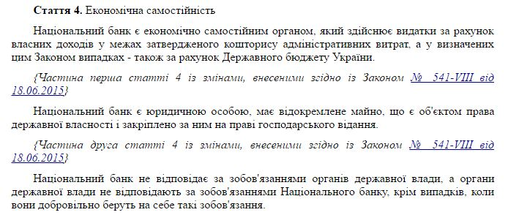
Вопрос: банк самостоятелен и не несёт ответственности перед государством в котором сам же и находится?

Далее:
Статья 2. Правова основа діяльності Національного банку України Источник: http://zakon4.rada.gov.ua/laws/show/679-14
Національний банк України (далі - Національний банк) є центральним банком України, особливим центральним органом державного управління, юридичний статус, завдання, функції, повноваження і принципи організації якого визначаються Конституцією України, цим Законом та іншими законами України.
Вопрос: как банк может быть юрлицом “юриком”, а не “ГП” госпредприятием, то бишь - госструктурой?

Ещё “чудеса”:
"Стаття 5. Доходи та витрати Источник: http://zakon4.rada.gov.ua/laws/show/2478-17
У разі недостатності коштів загальних резервів перевищення витрат Національного банку над його доходами компенсується за рахунок коштів Державного бюджету України наступного за звітним року";
Вопрос: если банк нерентабелен, то надо его “питать” за счёт государства? а именно того, кто это читает?

Далее. Описание / “тулмачення” из источника http://pravo-ukraine.org.ua/762
Статья 335. Национальный банк Украины. Совет Национального банка Украины
Согласно ст. 2 Закона Украины "О Национальном банке Украины" … закреплена двойная правовая природа Национального банка Украины: с одной стороны, он является центральным банком, т. е. банковским учреждением, которое имеет право осуществлять определенные банковские операции в порядке, определенном банковским законодательством, а с другой - особым органом государственного управления. Обращаем внимание, что Национальный банк Украины является органом со специальным статусом. Это означает, что он не принадлежит ни к одной ветви власти. Такая особенность правового статуса НБУ обусловлено в первую очередь его основной функцией - обеспечением стабильности гривни. Для выполнения этой функции Национальный банк должен быть наделен определенной самостоятельностью и независимостью от других органов государственной власти.
Вопрос: если банк не зависим от власти (сам в себе) и не обеспечивает свою основную функцию “стабильность ГРН”, то по фактам сегодняшней действительности он не справляется с обязательствами?

АНАЛОГ “Кощеевой иглы” НБУ - см. на примере “ЦБ” РФ. Источник: http://www.zakonrf.info/konstitucia/75/
Статья 75. Пункт 2
"Защита и обеспечение устойчивости рубля — основная функция Центрального банка Российской Федерации, которую он осуществляет независимо от других органов государственной власти".

